关于中国科学院生态环境研究中心
胡春研究员学术报告的通知
报告题目：催化剂-水固液微界面电子转移过程 与污染物控制原理
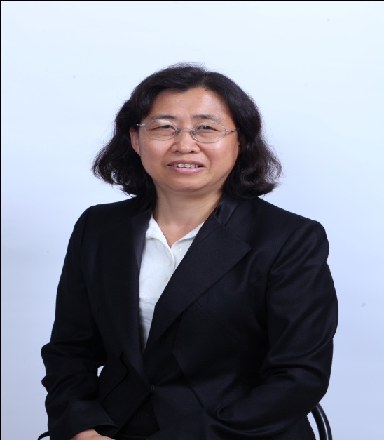
报告人：胡春 研究员，中科院生态环境研究中心
报告时间：2014年12月16日 9:30 (星期二)
报告地点：浙江大学农生环大楼B-110室
报告人简介：博士，研究员，博士生导师，国家杰出青年基金获得者，中国科学院生态环境研究中心，国家重点环境水质学实验室。 主要从事水污染控制化学研究，在水中污染物的安全转化和水的安全输配方面取得科学创新和技术突破，提出基于固液界面氧化还原反应过程调控，水中污染物转化与输配管网中水质稳定性的机理和方法。近五年主持国家自然科学基金和国家高技术发展规划等多个项目， 在J. Am. Chem. Soc， Environ. Sci. & Technol等国内外学术刊物上发表论文100多篇，特别是固液微界面电子迁移与转换的研究得到国际同行关注， SCI论文被他人引用2000余次。

研究方向：高效环境净化材料；饮用水深度净化和废水处理多相催化高级氧化技术；典型有机污染物在天然水体中光化学行为以及对天然水体水质转化的影响
欢迎广大师生参加！
联系人:文岳中 副教授 (15355025858)
环境与资源学院 环境科学研究所

